TARJETAS DE FAMILIAS PROFESIONALES DE K20
¡El programa GEAR UP del Centro K20 quiere ayudarte a explorar opciones profesionales! Esta actividad sobre las familias profesionales te ayudará a pensar en tus habilidades, personalidad e intereses para identificar las familias que podrían ser adecuados para ti. Aunque es probable que tus intereses cambien a lo largo de los años, la Encuesta de familias profesionales es un buen punto de partida para empezar a explorar, pero el viaje no termina ahí. Puedes utilizar lo que aprendas en esta encuesta y aplicarlo a otras actividades y exploraciones profesionales.

¿Qué es una familia profesional? Una familia profesional es un grupo de trabajos similares. Si te gusta un trabajo de una familia profesional, probablemente encontrarás otros trabajos en esa misma familia que también te gustarán.

Materiales
- Los resultados de la encuesta del paso 1.
- Un dispositivo con acceso a Internet (computadora, smartphone, tableta, etc.).
Instrucciones
- Ahora que has determinado cuáles son las tres familias profesionales que más se adecúan a ti, revisa las descripciones y las opciones profesionales que se presentan a continuación para cada una de estas familias.
- Elige una de tus tres Tarjetas de familias profesionales principales y visita www.mynextmove.org para explorar más a fondo esta familia profesional.
- Una vez que hayas explorado más a fondo una de las familias profesionales, continúa con el siguiente paso de esta actividad.

Familias profesionales
Tarjeta de familia profesional 1 | Agricultura, alimentación y recursos naturales
Tarjeta de familia profesional 2 | Arquitectura y construcción
Tarjeta de familia profesional 3 | Artes, tecnología audiovisual y comunicaciones
Tarjeta de familia profesional 4 | Negocios, gestión y administración
Tarjeta de familia profesional 5 | Educación y formación
Tarjeta de familia profesional 6 | Finanzas
Tarjeta de familia profesional 7 | Gobierno y administración pública
Tarjeta de familia profesional 8 | Ciencias de la salud
Tarjeta de familia profesional 9 | Hotelería y turismo
Tarjeta de familia profesional 10 | Servicios humanos
Tarjeta de familia profesional 11 | Tecnología de la información
Tarjeta de familia profesional 12 | Derecho, seguridad pública, correccionales y seguridad
Tarjeta de familia profesional 13 | Industria manufacturera
Tarjeta de familia profesional 14 | Marketing, ventas y servicios
Tarjeta de familia profesional 15 | Ciencia, tecnología, ingeniería y matemáticas
Tarjeta de familia profesional 16 | Transporte, distribución y logística

Familia 1: Agricultura, alimentación y recursos naturales
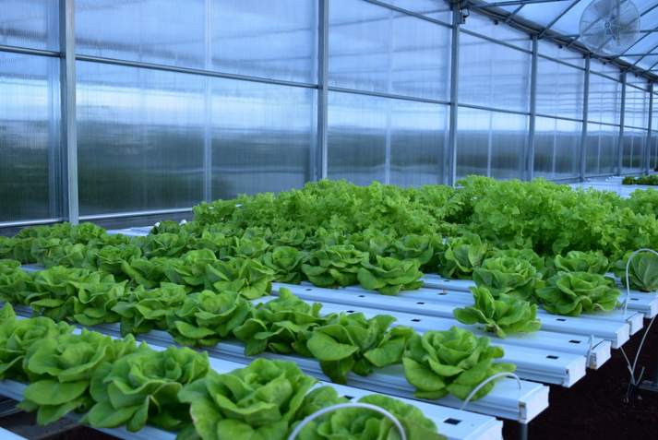
Thacker, Z. (2019). El laboratorio hidropónico de la isla Ascensión está revitalizando la vida en la isla volcánica. 45.ª Ala Espacial. Extraído de https://www.patrick.af.mil/News/Photos/igphoto/2002187349/
Descripción
Esta carrera se centra en la producción, el procesamiento, la comercialización, la distribución, la financiación y el desarrollo de productos y recursos agrícolas. Esto incluye alimentos, fibras, productos de madera, recursos naturales, horticultura y otros productos vegetales y animales.
- Banquero agrícola  - Comerciante de productos básicos  - Patólogo de plantas  - Agrónomo  - Científico del Servicio de Investigación Agrícola (ARS)  - Mecánico agrícola  - Ranchero  - Agricultor  - Supervisor de producción  - Especialista en recursos naturales  - Inspector del Departamento de Agricultura de los Estados Unidos (USDA) | - Procesador de carne  - Comprador de alimentos al por mayor  - Especialista en riego  - Paisajista  - Cuidador de césped  - Profesor de educación agrícola  - Genetista forestal  - Especialista en extensión  - Veterinario  - Bioquímico  - Calificador del USDA

Familia 2: Arquitectura y construcción
PXFuel (sin fecha). Gusano. PxFuel. Extraído de https://www.pxfuel.com/en/free-photo-oopgl
Descripción
Esta familia profesional incluye carreras de diseño, planificación, gestión, construcción y mantenimiento de ambientes edificados.
- Delineante o ingeniero civil y de arquitectura  - Diseñador ambiental  - Carpintero residencial o comercial  - Trabajador de construcción  - Administrador de configuración de sistemas | - Ingeniero de diseño eléctrico  - Electricista  - Técnico de calefacción, ventilación y aire acondicionado/calefacción, ventilación, aire acondicionado y refrigeración  - Técnico de servicios de construcción  - Pintor  - Técnico de chapa metálica

Familia 3: Artes, tecnología audiovisual y comunicación
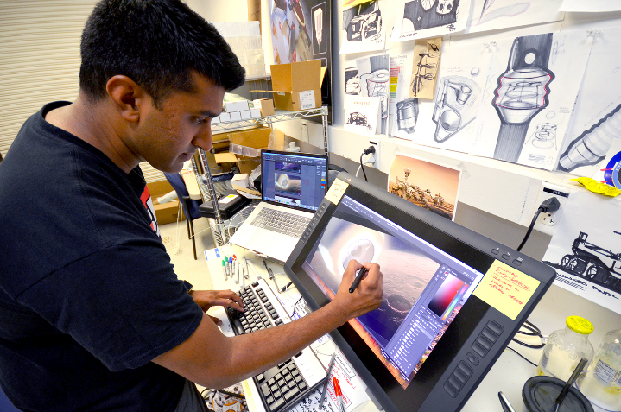
Tavernier, L., NASA, y JPL-Caltech. (2018). NASA. Extraído de https://www.jpl.nasa.gov/edu/news/tag/Career+Guidance
Descripción
Las carreras en esta familia implican diseñar, producir, exhibir, interpretar, escribir y publicar contenidos multimedia. Esto incluye las artes visuales y escénicas, el diseño, el periodismo y los servicios de entretenimiento.
- Productor de video o web  - Cineasta  - Diseñador gráfico  - Productor de estudios de televisión  - Diseñador de escenarios  - Editor  - Diseñador de vestuario | - Locutor de radio  - Diseñador de moda/indumentaria o ilustrador  - Diseñador de interiores  - Coordinador de mobiliario de hogar  - Diseñador textil o químico  - Conservador o administrador de galerías

Familia 4: Negocios, gestión y administración
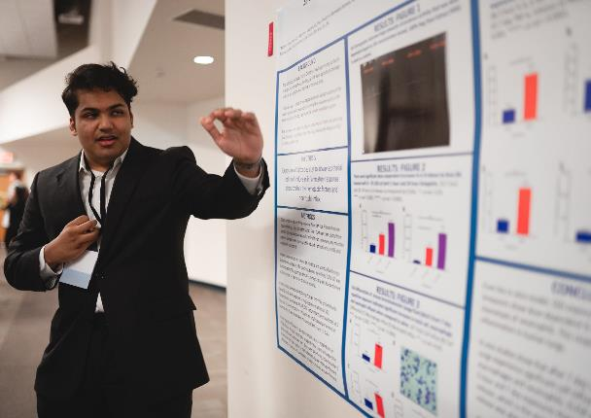
López, M. (sin fecha). Presentación de gráficas empresariales. Pexels. Extraído de https://www.pexels.com/photo/business-charts-presentation-project-2399034/
Descripción
Este campo profesional incluye las carreras de planificación, organización, dirección y evaluación de las funciones empresariales esenciales para lograr operaciones comerciales eficientes y productivas.
- Director general  - Empresario  - Interventor  - Perito  - Analista de presupuestos, costos o sistemas  - Director de Marketing  - Contable  - Director de oficina | - Director de Recursos Humanos  - Especialista en formación y desarrollo  - Asistente ejecutivo  - Comprador mayorista o minorista  - Vendedor al por menor  - Planificador de reuniones y convenciones  - Recepcionista

Familia 5: Educación y formación
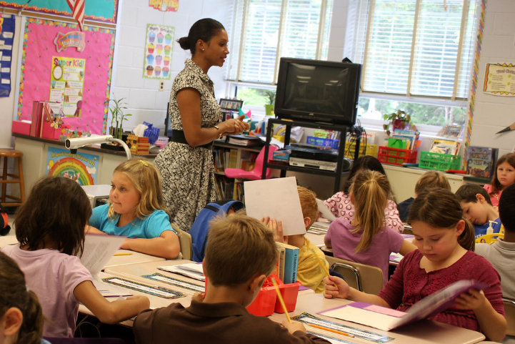
Woodleywonderworks. (2011). Flickr. Extraído de https://www.flickr.com/photos/wwworks/6233339252
Descripción
Este campo profesional incluye trabajos relacionados con la planificación, la gestión y la prestación de servicios de educación y formación, así como servicios relacionados de apoyo al aprendizaje.
- Superintendente, director o administrador  - Profesor o instructor  - Profesor de preescolar o jardín de infancia  - Psicólogo clínico, del desarrollo o social  - Trabajador social  - Consejero | - Profesor asistente  - Educador de padres  - Trabajador de guardería  - Entrenador  - Trabajador de recreación  - Intérprete de lengua de signos

Familia 6: Finanzas
StevePB. (2017). Ahorro. Pixabay. Extraído de https://pixabay.com/photos/savings-budget-investment-money-2789112/
Descripción
Este campo incluye las carreras relacionadas con la inversión en planificación financiera, además de la banca, los seguros y la gestión financiera de empresas.
- Contador  - Auditor  - Oficial de desarrollo  - Analista financiero  - Tesorero  - Interventor  - Economista  - Analista presupuestario | - Asesor financiero personal  - Preparador de impuestos  - Asesor de inversiones  - Agente de préstamos  - Asesor de deudas  - Actuario  - Asegurador  - Tasador de seguros  - Cajero de banco

Familia 7: Gobierno y administración pública
Wikimedia Commons (sin fecha). Vista completa del edificio del Capitolio. Wikimedia Commons. Extraído de https://en.wikipedia.org/wiki/File:Capitol_Building_Full_View.jpg
Descripción
Este campo incluye carreras relacionadas con la ejecución de funciones gubernamentales. Esto incluye carreras en el gobierno, la seguridad nacional, el servicio exterior, la planificación, los ingresos y la imposición tributaria, la regulación, y la gestión y administración a nivel local, estatal y federal.
- Inspector de aviación  - Forense  - Asistente legislativo  - Miembro u oficial de la tripulación aérea  - Técnico de radar y sonar | - Analista de inteligencia  - Funcionario diplomático  - Controlador de seguridad del transporte  - Administrador o secretario judicial  - Inspector de construcción y edificación

Familia 8: Ciencias de la salud
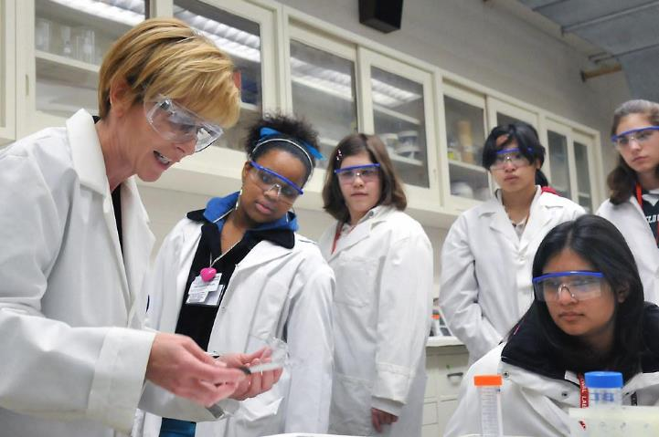
Joch, G. (2009). Carreras científicas en busca de mujeres. Flickr. Extraído de https://www.flickr.com/photos/argonne/4534362371
Descripción
Este campo profesional incluye trabajos relacionados con la planificación, la gestión y la prestación de servicios terapéuticos, servicios de diagnóstico, informática biomédica, servicios de apoyo, e investigación y desarrollo en biotecnología.
- Entrenador de atletismo  - Dentista/higienista dental  - Anestesista  - Director de Enfermería  - Empleado de admisiones  - Educador de la salud  - Agente de facturación médica  - Transcriptor médico | - Terapeuta respiratorio  - Farmacéutico  - Paramédico  - Flebotomista  - Técnico de laboratorio médico  - Asistente de investigación  - Trabajador de servicio de alimentos  - Especialista en entrada de datos

Familia 9: Hotelería y turismo
Hashoo Foundation USA. (2011). Aprendiz de gestión hotelera. Flickr. Extraído de https://www.flickr.com/photos/hashoofoundation/8230136061
Descripción
Las carreras en este campo implican la gestión, la comercialización y las operaciones de restaurantes y otros servicios de alimentación, así como alojamiento, atracciones y eventos recreativos y servicios relacionados con los viajes.
- Gerente/propietario de restaurante  - Recepcionista de hotel  - Agente de viajes  - Pastelero  - Empleado del servicio de habitaciones  - Gerente de catering y banquetes  - Profesional de las ventas  - Planificador de eventos | - Promotor de exposiciones en museos, zoológicos y acuarios  - Intérprete  - Agente de reservaciones  - Gerente General  - Chef ejecutivo  - Guía turística  - Promotor de parques y jardines

Familia 10: Servicios humanos
SelFalko. (2007). Sesión de asesoramiento o vendedor. Flickr. Extraído de https://www.flickr.com/photos/safari_vacation/6351361924
Descripción
Este campo profesional incluye trabajos que implican la preparación de las personas para la vida laboral en las trayectorias profesionales relacionadas con la familia y las necesidades humanas.
- Psicólogo  - Trabajador social  - Estilista/barbero  - Auxiliar/trabajador/director de guardería  - Educador de padres  - Director de Servicios Comunitarios | - Director funerario  - Cosmetólogo  - Especialista en el cuidado de la piel  - Planificador financiero certificado  - Representante de beneficios para empleados  - Consejero

Familia 11: Tecnología de la información
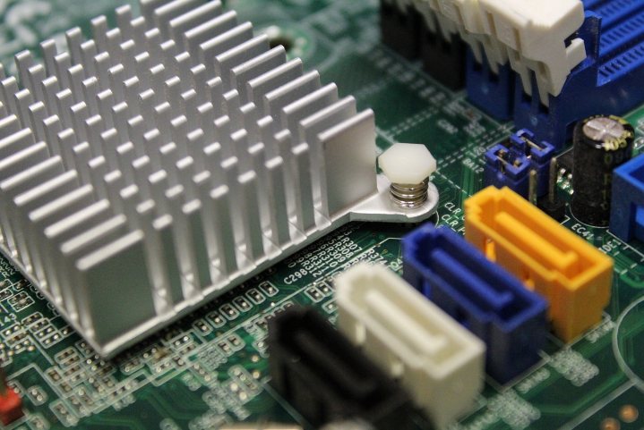
Tstokes (sin fecha). Computadoras. Needpix. Extraído de https://www.needpix.com/photo/1082776/computers-information-technology
Descripción
Las carreras de las Tecnología de la información (TI) implican el diseño, el desarrollo, la gestión y el soporte de hardware, software, multimedia y servicios de integración de sistemas.
- Administrador de sistemas informáticos/de información  - Ingeniero informático  - Programador informático  - Especialista en seguridad informática  - Especialista en soporte informático | - Sistemas informáticos  - Analista de datos  - Analista de comunicaciones  - Mecánico computacional

Familia 12: Derecho, seguridad pública, correccionales y seguridad
Pickpik (sin fecha). Martillo. Pickpik. Extraído de https://www.pickpik.com/hammer-books-law-court-lawyer-paragraphs-10889
Descripción
Las carreras en este campo incluyen trabajos que proporcionan a las comunidades servicios legales, judiciales y de protección.
- Forense  - Oficial correccional  - Secretario judicial  - Detective e investigador | - Juez abogado  - Socorrista y patrullero de esquí  - Oficial de patrulla de la policía  - Bombero

Familia 13: Industria manufacturera
Pxfuel (sin fecha). Robótica. Pxfuel. Extraído de https://www.pxfuel.com/en/free-photo-oibxx
Descripción
Este campo profesional incluye trabajos en fábricas o entornos industriales donde los trabajadores procesan materiales para obtener productos finales.
- Ingeniero químico  - Operador de carretillas elevadoras  - Operador de plantas de gas y petróleo  - Joyero  - Cerrajero/trabajador en la industria de transformación de metales/plásticos | - Reparador de máquinas de oficina  - Operador de central eléctrica  - Trabajador de calzado y de cuero  - Soldador

Familia 14: Marketing, ventas y servicios
Rawpixel. (2018). Logro. Pxhere. https://pxhere.com/en/photo/1450669
Descripción
Las carreras en este campo requieren que los trabajadores utilicen sus habilidades de persuasión para vender o promocionar productos y servicios.
- Vendedor de publicidad  - Comprador y agente de compras  - Representante del servicio de atención al cliente  - Diseñador floral  - Analista de investigación de mercado | - Especialista en relaciones públicas  - Agente inmobiliario  - Gerente de ventas  - Vendedor telefónico

Familia 15: Ciencia, tecnología, ingeniería y matemáticas
Nyberg/USAID, R. (2014). Mujeres científicas en el proyecto Asociaciones para mejorar la participación en la investigación científica de la Agencia de los Estados Unidos para el Desarrollo Internacional (USAID). Flickr. Extraído de https://www.flickr.com/photos/usaidasia/12626580724
Descripción
Las carreras en este campo requieren que los trabajadores realicen tareas de investigación y proporcionen servicios relacionados con la ciencia, la tecnología, la ingeniería y las matemáticas. Estos servicios se prestan recogiendo y analizando información, resolviendo problemas y aplicando los resultados obtenidos.
- Ingeniero aeroespacial  - Químico biólogo  - Ingeniero eléctrico y electrónico  - Geógrafo | - Ingeniero de petróleo  - Ingeniero mecánico  - Meteorólogo  - Físico/ingeniero de seguridad

Familia 16: Transporte, distribución y logística
Pxfuel (sin fecha). Puerto. Pxfuel. Extraído de https://www.pxfuel.com/en/free-photo-xdoob
Descripción
Las carreras en este campo implican el traslado de materiales, mercancías y personas por carretera, aire, tuberías, ferrocarril y agua.
- Controlador de tráfico aéreo  - Piloto de avión  - Mecánico de automóviles  - Auxiliar de vuelo  - Mecánico de autobotes | - Conductor de autobús escolar  - Operador de metro y tranvía  - Técnico de tráfico  - Agente de transporte

